**ETEC BASILIDES DE GODOY**

**TÉCNICO EM DESENVOLVIMENTO DE SISTEMAS**

CLAYTON SARDINHA DE BRITO

**DOCUMENTAÇÃO DO PROJETO FINAL**

SÃO PAULO

2025

CLAYTON SARDINHA DE BRITO

**DOCUMENTAÇÃO DO PROJETO FINAL**

Trabalho apresentado à disciplina de DD,

como parte dos requisitos para aprovação no

curso de Desenvolvimento de Sistemas da

ETEC Basilides de Godoy

Orientador: Prof. Fabrizio Renzo

SÃO PAULO

2025

**1. INTRODUÇÃO 1**

**2. SOBRE A JUJUBA’S DEV 2**

**3. SOBRE A TECHSTART JÚNIOR 3**

**4. O PROCESSO CRIATIVO 4**

**5. A LOGO DA TECHSTART JÚNIOR 5**

**5.1 CONCEITO 5**

**5.2 FORMATO 5**

5.3 VERSÕES 6

**6. A LOGO DA JUJUBA`S DEV 7**

**6.1 CONCEITO 7**

**6.2 FORMATOS 7**

**6.3 VERSÕES 8**

**7. PALETA DE CORES 9**

**7.1 TECHSTART JÚNIOR 9**

**7.2 JUJUBA`S DEV 9**

**8. ELEMENTOS DO PROJETO 10**

**8.1 FLYER 10**

**8.2 CARTÃO DE VISITA PAISAGEM (FISICO) 11**

8.3 CARTÃO DE VISITA RETRATO (DIGITAL) 11

**8.4 DESIGN DO APP 12**

**8.5 INSTAGRAM DA TECHSTART 13**

**8.6 WIREFRAME NO FIGMA 13**

**9. MISSÃO, VISÃO E VALORES 14**

**9.1 MISSÃO 14**

**9.2 VISÃO 14**

**9.3 VALORES 14**

**10. FERRAMENTAS UTILIZADAS 15**

**O projeto foi desenvolvido utilizando um conjunto de ferramentas profissionais e criativas que permitiram construir tanto a identidade visual quanto os materiais digitais e protótipos. As principais ferramentas foram: 15**

**10. CRÉDITOS 16**

# 1. INTRODUÇÃO

Este documento apresenta o desenvolvimento completo do projeto da empresa fictícia **TechStart Júnior**, incluindo:

* Criação da identidade visual.
* Construção do logo principal e suas variações.
* Paleta de cores.
* Elementos gráficos (flyer, cartão de visita, instagram e mockups).
* Wireframe.
* Aplicação prática da marca em diferentes mídias.
* Documentação da produtora **Jujuba’s Dev**, responsável pelo desenvolvimento.

O objetivo foi entregar um projeto profissional, moderno e coerente com o mercado real de startups de tecnologia.

# 2. SOBRE A JUJUBA’S DEV

A Jujuba’s Dev é um micro estúdio criativo focado em desenvolvimento, design e soluções digitais. Seu símbolo é inspirado na Ararajuba, uma ave brasileira que representa:

* Velocidade.
* inteligência.
* Criatividade.
* Identidade nacional brasileira.
* Liberdade e dinamismo.

O Slogan:

**if(you need) { we code(); }**

Reforça o caráter programador e descontraído da marca.



## 

# 3. SOBRE A TECHSTART JÚNIOR

A TechStart Júnior é uma startup criada por dois jovens que desenvolvem um aplicativo inovador para organização de eventos.

A empresa busca unir:

* Tecnologia.
* Inovação.
* Conectividade.
* Praticidade.

A missão é permitir que qualquer pessoa organize, divulgue e gerencie seus eventos com facilidade.

Slogan da marca:

**Organize. Conecte. Inove.**



## 

# 4. O PROCESSO CRIATIVO

O processo envolveu:

1. Pesquisa visual.
2. Definição do conceito.
3. Criação dos símbolos.
4. Escolha tipográfica.
5. Paleta de cores estratégica.
6. Aplicações reais (flyer, cartão, site, redes sociais).
7. Construção do wireframe no Figma.

Toda a linguagem foi pensada para transmitir:

* Modernidade.
* Tecnologia.
* Juventude.
* Dinamismo.
* Organização.
* Inovação.

# 

# 5. A LOGO DA TECHSTART JÚNIOR

## 5.1 CONCEITO

A logo foi desenvolvida a partir de:

* Um ícone de “play” estilizado, simbolizando “início”, “lançamento” e “ação”.
* Um arco circular, representado ciclo, continuidade e organização.
* Uma estrela minimalista, simbolizando “conquistas”, “destaque” e “start”.

## 5.2 FORMATO

Foi criada em três formatos:

* Horizontal (logo + nome + slogan).
* Vertical (logo em cima, nome e slogan abaixo).
* Somente logo.

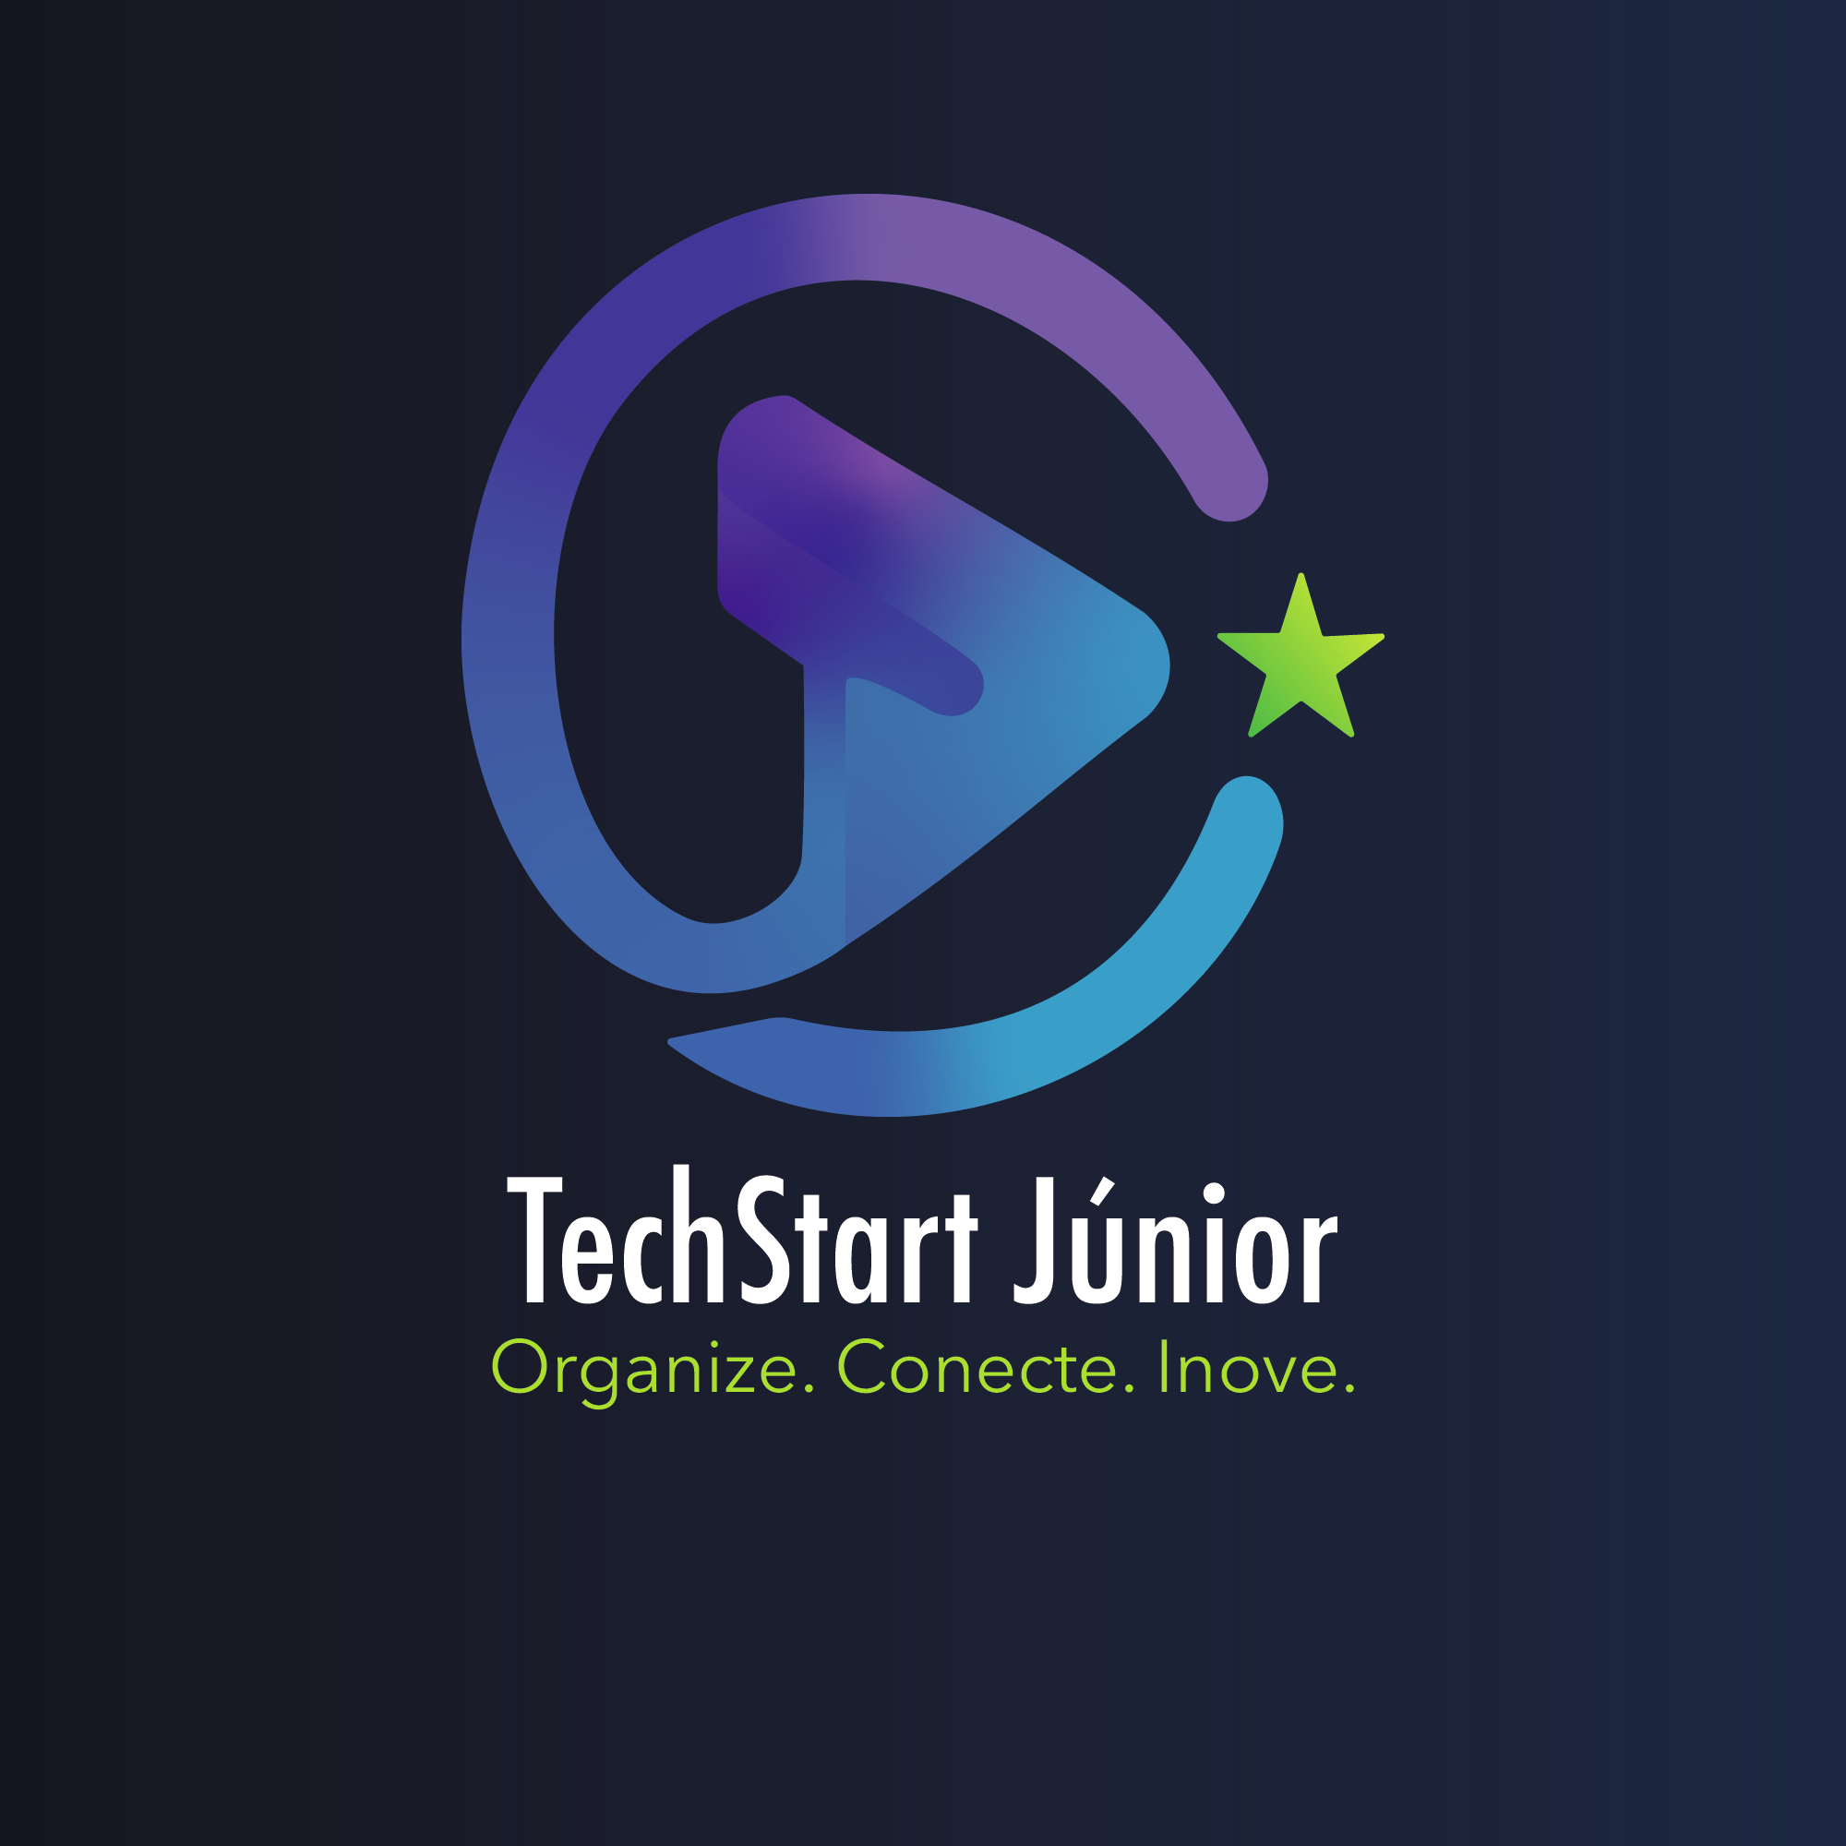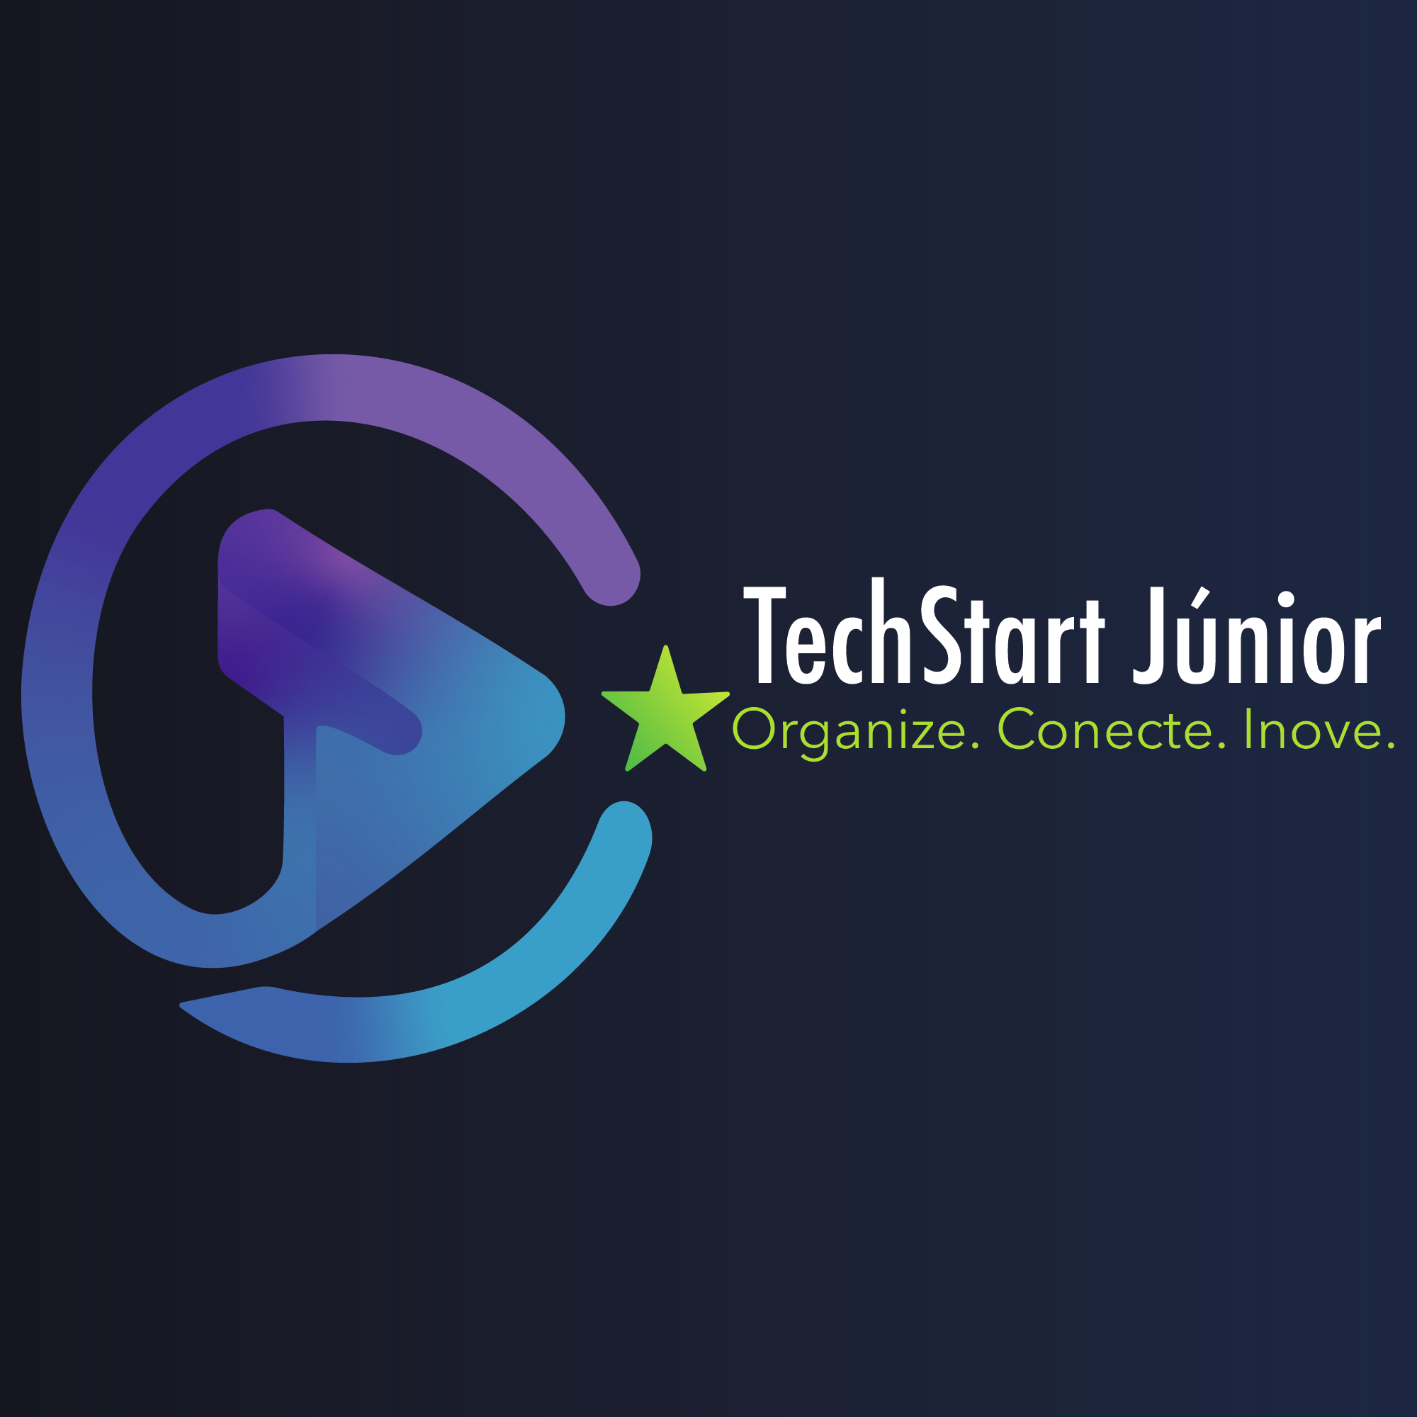

## 

## 5.3 VERSÕES

* Fundo claro.
* Fundo escuro.
* Fundo neutro (transparente).

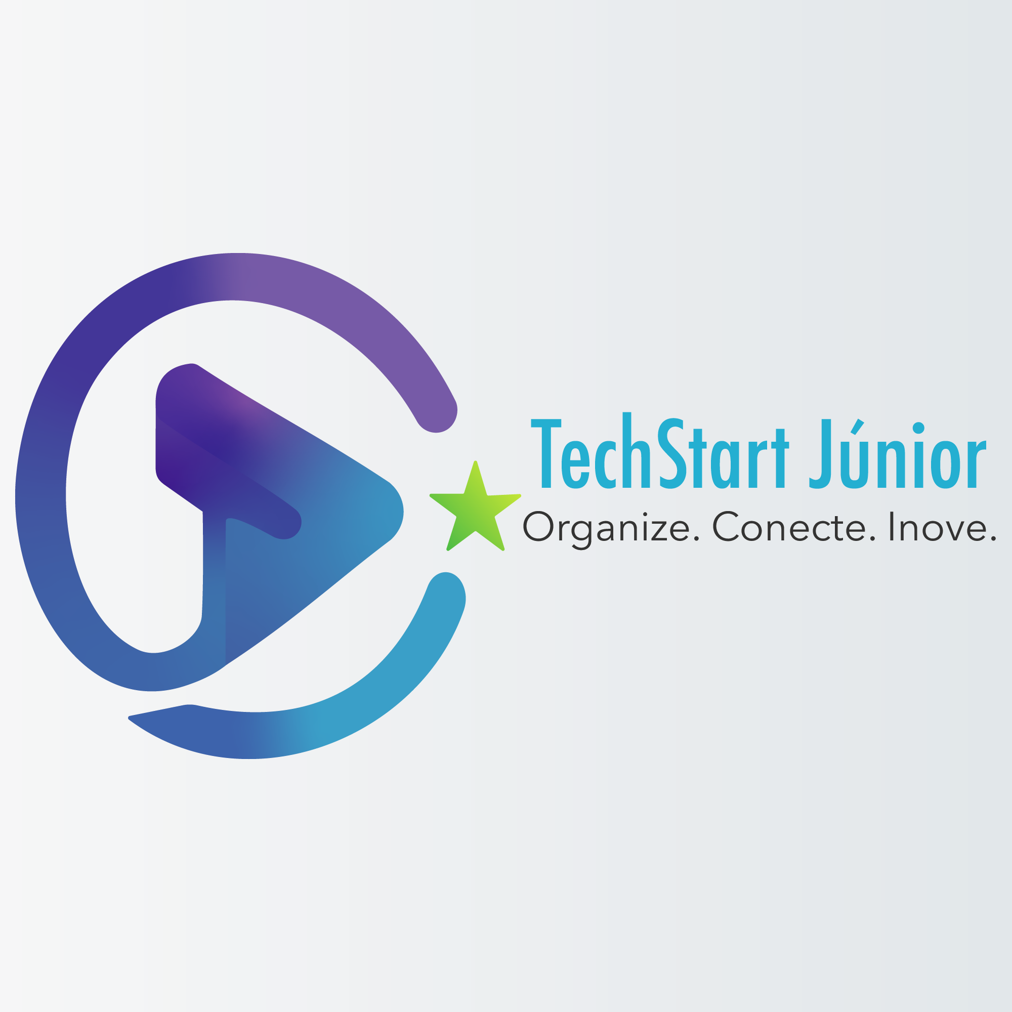

# 

# 6. A LOGO DA JUJUBA`S DEV

# 

## 6.1 CONCEITO

A ararajuba representa:

* Brasilidade.
* Energia.
* Otimismo.
* Agilidade.
* Criatividade.

A estética mistura 2.5D com cores vibrantes e sombras suaves, criando um visual único e amigável.

# 

## 6.2 FORMATOS

# 

Também foi criada em três formatos:

* Horizontal.
* Vertical.
* Somente logo.

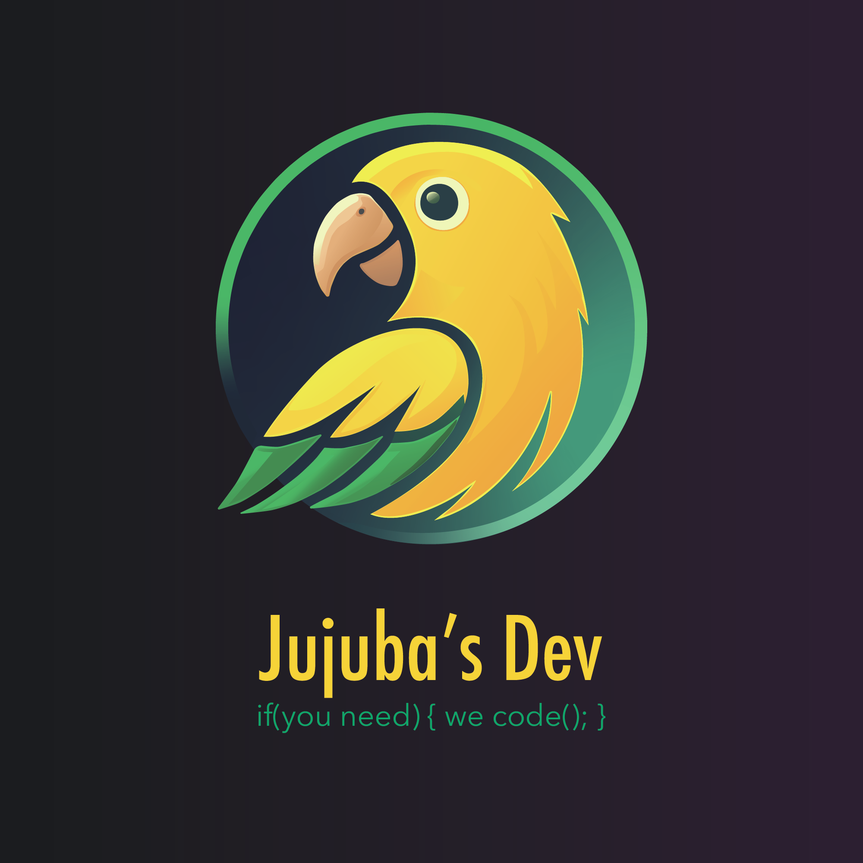

## 6.3 VERSÕES

* Claro.
* Escuro.
* Neutro (transparente).

# 

# 

# 

# 7. PALETA DE CORES

# 

As cores foram escolhidas com base na proposta de tecnologia jovem e acessível, misturando amarelos, roxos, azuis e verdes.

# 

## 7.1 TECHSTART JÚNIOR

* Roxo/Violeta - inovação, criatividade e modernidade.
* Azul - confiança, segurança e tecnologia.
* Ciano - frescor, digital e praticidade.
* Verde néon da estrela - destaque e identificação imediata.

## 7.2 JUJUBA`S DEV

* Amarelo - energia, dinamismo.
* verde - natureza, brasilidade.
* Cores escuras do fundo - contraste e força visual.
* Ciano - frescor, digital e praticidade.

# 

# 8. ELEMENTOS DO PROJETO

## 8.1 FLYER

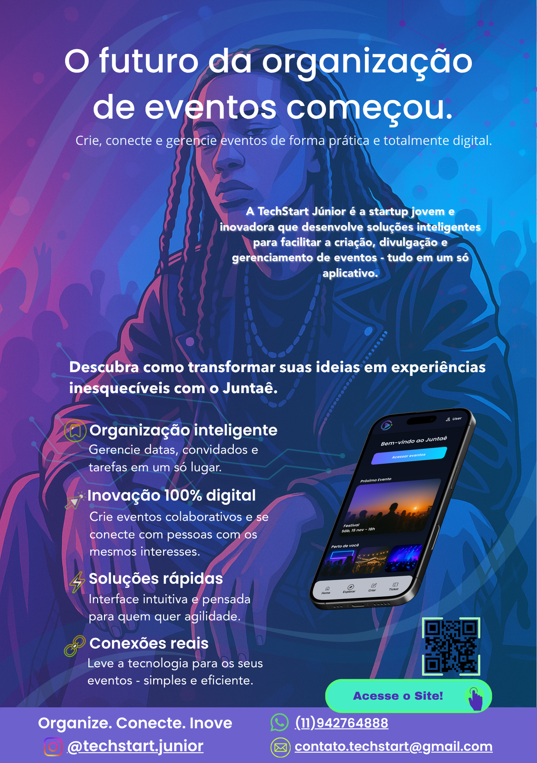

O flyer segue um estilo moderno combinando elementos neon e estética de shows para reforçar o conceito de eventos. O layout é organizado, com duas colunas e CTA destacado em verde neon.

## 8.2 CARTÃO DE VISITA PAISAGEM (FISICO)

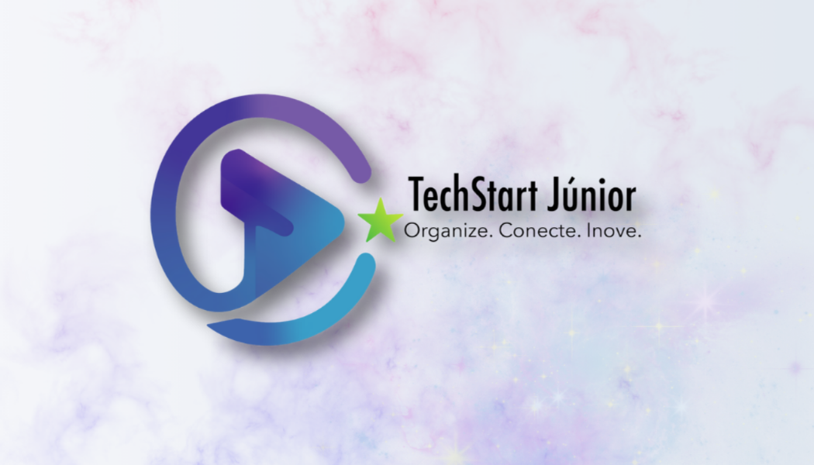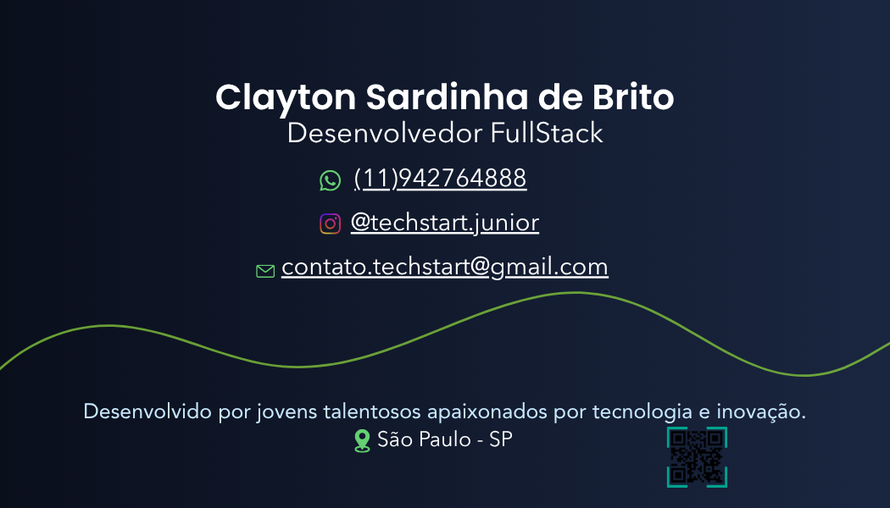

A parte frontal apresenta o logo da TechStart Júnior sobre um fundo texturizado com galáxias e estrelas, criando uma atmosfera jovem, moderna e futurista. O verso utiliza fundo escuro, textura fluida e ícones minimalistas em neon. Mantém o profissionalismo com hierarquia tipográfica clara e assinatura visual no rodapé.

## 8.3 CARTÃO DE VISITA RETRATO (DIGITAL)

## 

## 

## 

A versão retrato tem uma composição mais compacta e moderna. A ideia é ser simples e fácil de navegar pelos links. Acompanha com o QR Code para acessar a qualquer momento com o celular.

## 8.4 DESIGN DO APP

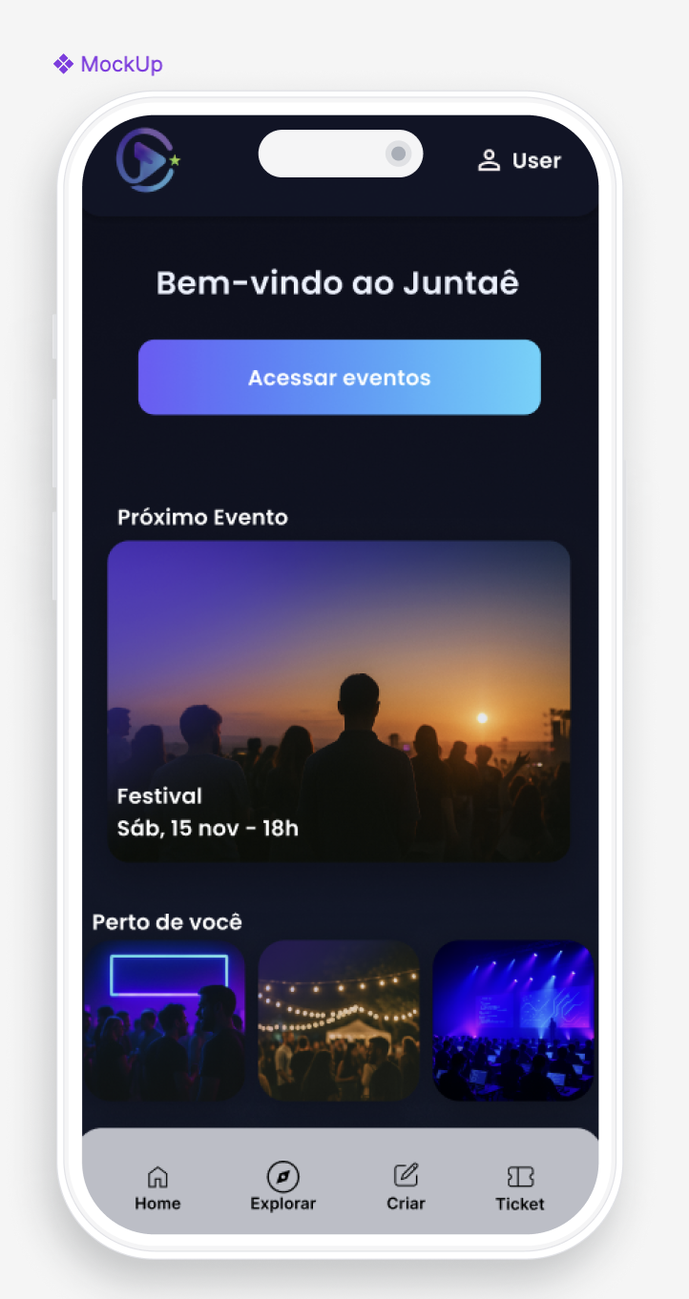

A tela foi construída pensando em usabilidade, contraste e clareza das informações, com foco no primeiro fluxo do usuário.

## 8.5 INSTAGRAM DA TECHSTART

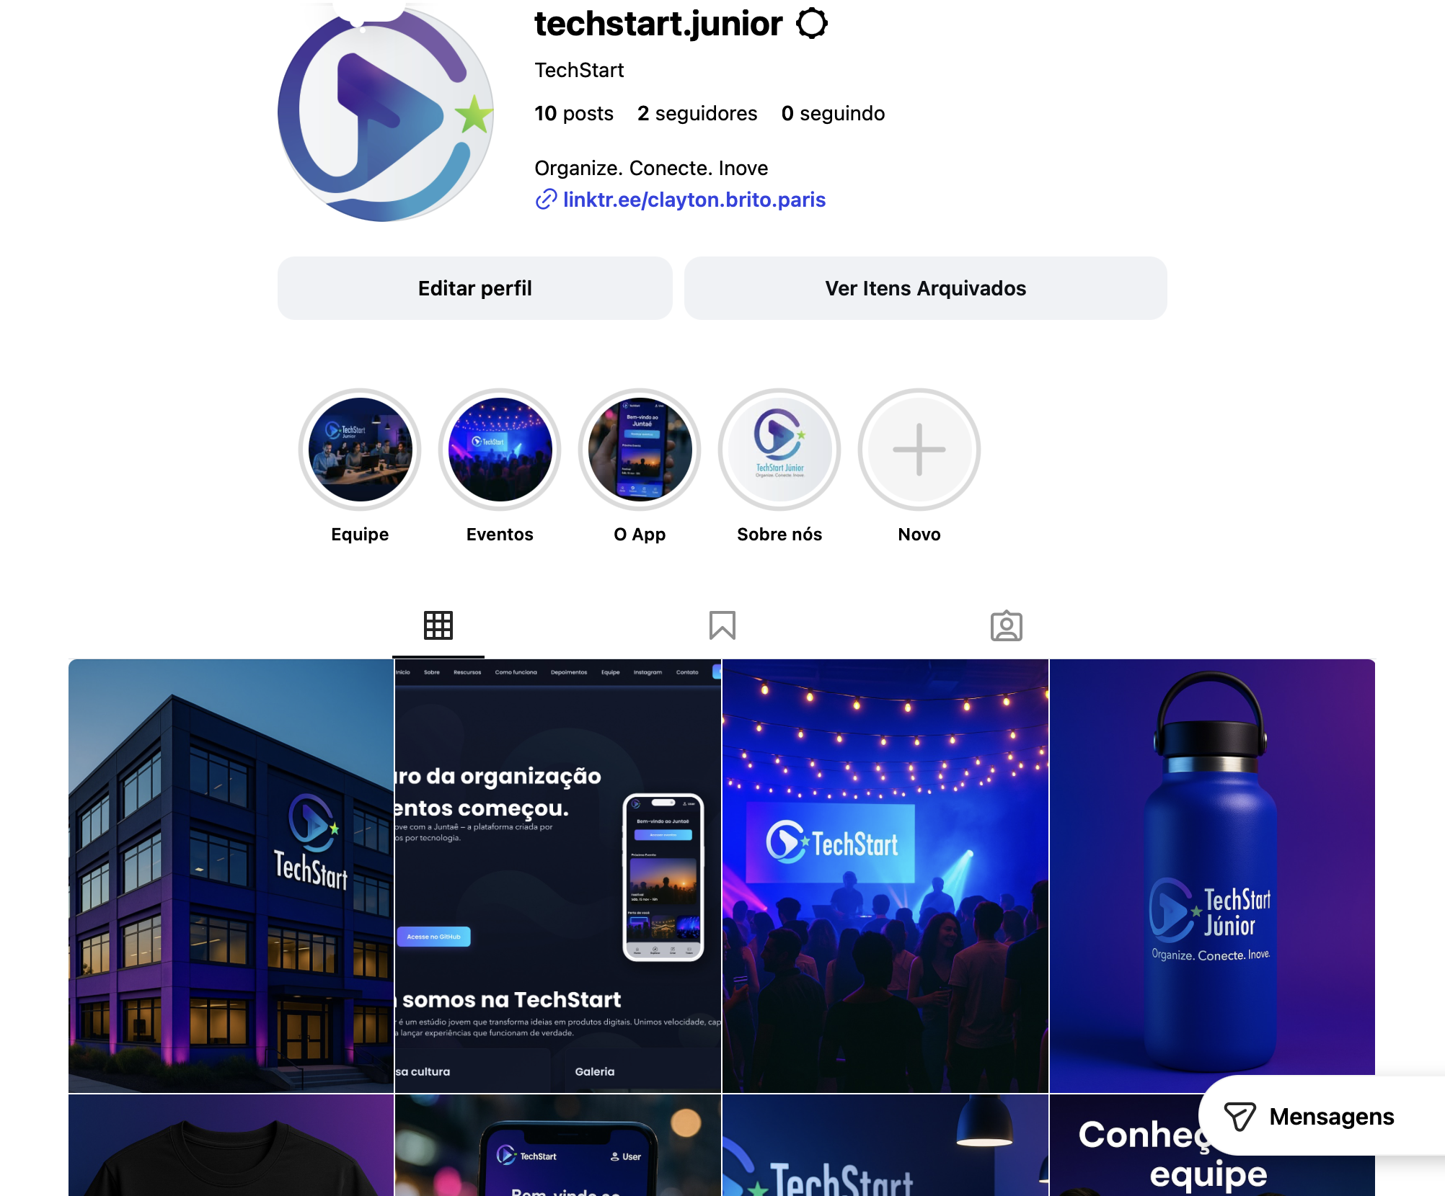

Identidade aplicada para redes sociais com estética moderna e elementos neon minimalista

## 8.6 WIREFRAME NO FIGMA

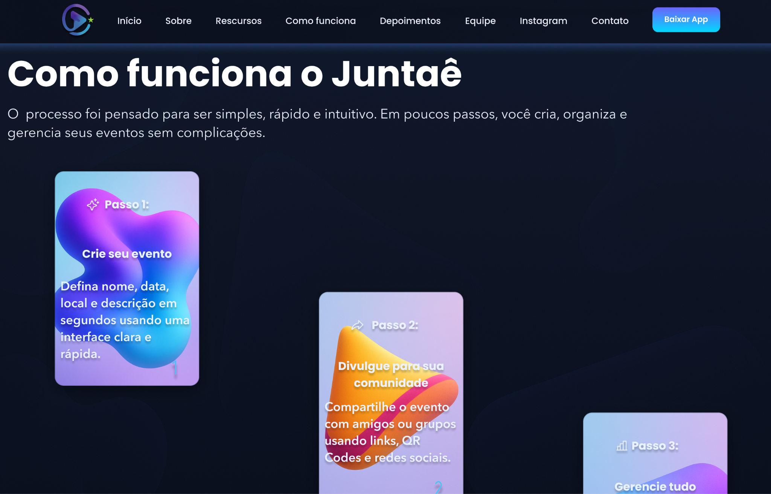

Estrutura inicial da página com seções hero, sobre, recursos, como funciona, depoimentos, equipe, instagram e contato com CTA para baixar o App. Desenvolvido como base para o site final.

# 9. MISSÃO, VISÃO E VALORES

## 9.1 MISSÃO

Criar soluções acessíveis, rápidas e intuitivas para organização de eventos

## 9.2 VISÃO

Ser referência em aplicativos jovens, modernos e dinâmicos para gestão de eventos.

## 9.3 VALORES

* Inovação
* Transparência
* Agilidade
* Criatividade
* Tecnologia acessível

# 10. FERRAMENTAS UTILIZADAS

# 

# O projeto foi desenvolvido utilizando um conjunto de ferramentas profissionais e criativas que permitiram construir tanto a identidade visual quanto os materiais digitais e protótipos. As principais ferramentas foram:

1. ChatGPT(OpenAI).
2. Adobe Illustrator.
3. Canva.
4. Figma.
5. Visual Studio.
6. Visual Studio Code.
7. Microsoft PowerPoint.
8. Google Docs.
9. Sites de referências (Apple, Playstation, EBAC e etc).
10. Sites para QR Code, Icones, central de Links.

# 

# 10. CRÉDITOS

**Projeto inteiramente desenvolvido por:**

**Clayton Brito**

* Identidade visual
* Design
* Desenvolvimento do sistema
* Protótipos
* Branding
* Documentação
* Redes sociais
* Wireframes